第一部分：会话技术HttpSession

一、HttpSession也是一个域对象(生命周期)
void setAttribute(String key,Object value)
void removeAttribute(String key)
Object getAttribute(Strting key)

二、如何获取到HttpSession对象(该对象由服务器创建)
- HttpSession session = HttpServletRequest.getSession();
该方法：
- 查询有木有为当前浏览器服务的HttpSession对象
- 没有：创建一个新的HttpSession对象
- 有：取出继续为之服务

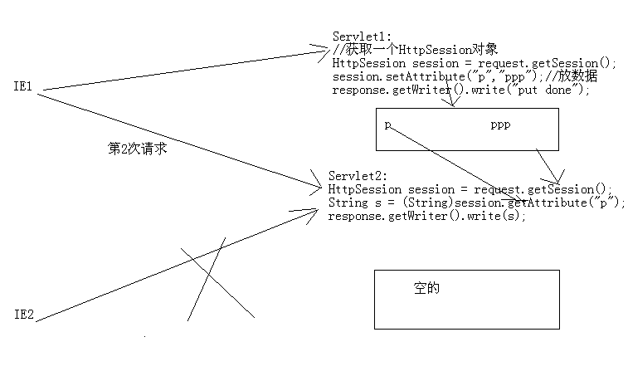
- HttpSession session = HttpServletReqeust.getSession(boolean isCreate)
如果为true：和getSession()完全一样
如果为false：只查询，如果没有查到，返回null

三、HttpSession的原理
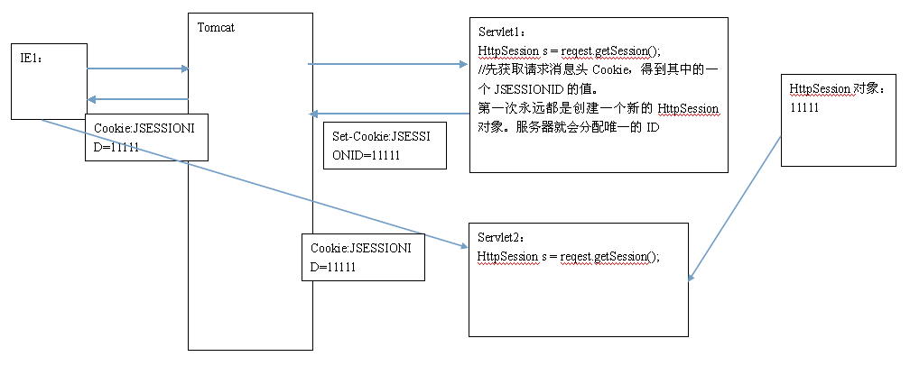

四、HttpSession的应用
- 模拟简单的购物车：app1
- 用户登录案例：app2
- 验证图片验证码：app2
- 防止表单的重复提交：非常危险
解决方案一：客户端解决，利用JavaScript。防君子不防小人
解决方案二：令牌机制
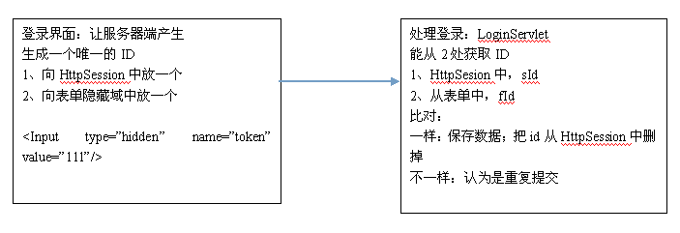

五、客户端禁用Cookie后的会话数据保存
1、IE禁用Cookie
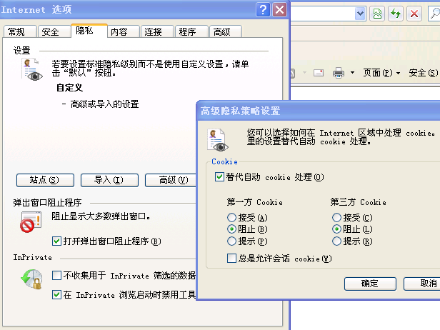
- 客户端禁用Cookie后的会话数据保存解决方案
方案一：(大部分网站的做法)在主页：提示，为了更好浏览本网站，请不要禁用您的cookie
方案二：URL重写（麻烦）
http://localhost:8080/day12_00_HttpSession/servlet/ShowCartServlet

http://localhost:8080/day12_00_HttpSession/servlet/ShowCartServlet;JSESSIONID=111

HttpServletResponse.encodeUrl(String url);就能完成重写。客户端没有禁用Cookie的话，就不重写了。

注意：要对网站的所有的URL地址都得重写。

六、HttpSession对象的生命周期
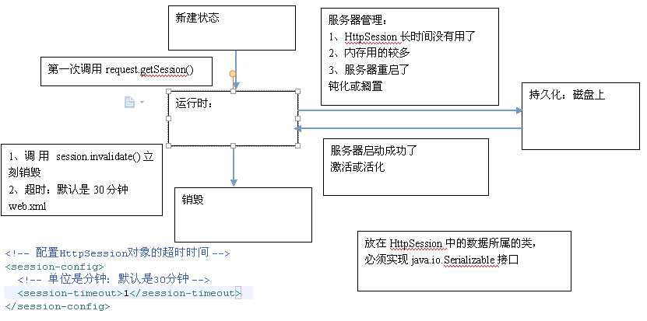

第二部分：JSP

一、什么是JSP
JSP和Servlet一样都是SUN公司定义的开发动态web资源的技术。
JSP=html中写java代码
Servlet：只能写Java代码。输出HTML不是很方便。

二、JSP的执行原理（学好JSP方法，时刻记住JSP中的内容对应Servlet中的内容）
- 执行过程
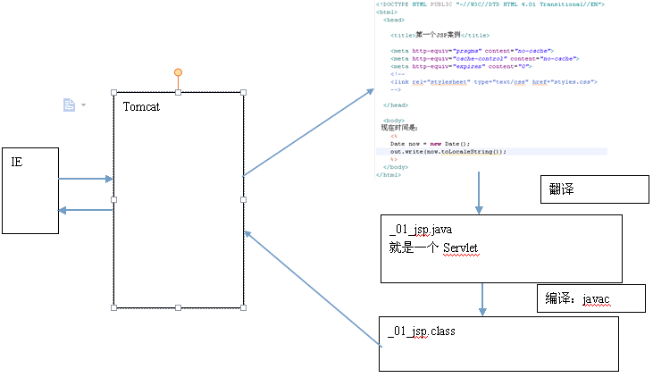
2、如何把Jsp页面中的html排版标签发送到客户端的
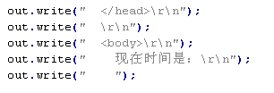
一个字符输出流输出的
- Jsp页面中的java代码服务器是如何执行的
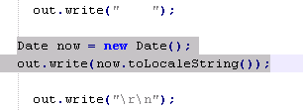
JSP中的java代码，原封不动的被翻译到了Servlet的service方法中。
- Web服务器在调用jsp时，会给jsp提供一些什么java对象
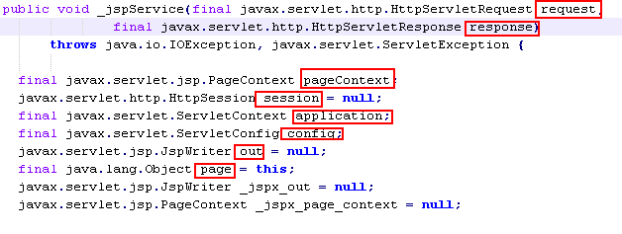

三、JSP的最佳开发实践
- Servlet：作为控制来用。处理逻辑
- JSP：显示数据。

四、JSP的基本语法
- JSP中的模板元素：
作用：显示用的
就是指的JSP中的哪些HTML的东东
- JSP中的脚本表达式
作用：输入变量的值到页面上
语法：<%=表达式%>
- JSP中的脚本片段
作用：书写Java逻辑
语法：<%
语句1;
语句2;
%>
特点：原封不动的翻译到servlet中的service方法中。
案例：
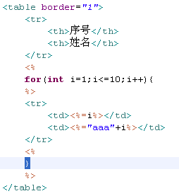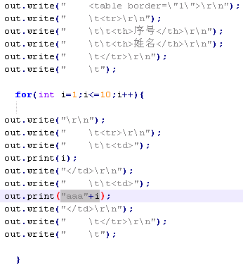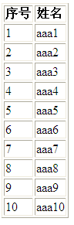
- JSP中的声明
作用：定义类成员（静态变量，静态方法，实例变量，实例方法）
语法：<%!
public void method(){

}
%>

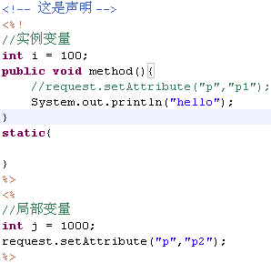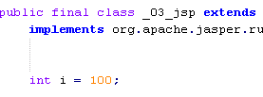
- JSP中的注释
作用：注释
语法：
<%--这是注释--%>
注意与HTML注释的区别：
<%--这是注释--%>：被注释掉的代码，根本不会被翻译到Servlet中
<!--
<%out.write(“abc”)%>
-->
代码照样执行，浏览器显示的时候不显示而已。

JSP中的指令
- 指令的作用：给服务器用的，指示服务器应该如何对待JSP页面
- 基本语法：<%@指令名称 指令属性1=”值1” 执行属性2=”值2” ...%>

- page指令：
作用：定义JSP页面的各种属性
属性：
language：默认值java。指示JSP页面中写的脚本用的是java语言
*import:导入jsp中java脚本用到的类
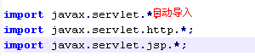
*session：默认值是true。生不生成HttpSession对象。
buffer：默认值是8Kb。字符数出流的缓存。
*errorPage：指定页面出错时，转向的页面。路径如果/开头，表示绝对路径
配置全局错误提示页面：web.xml
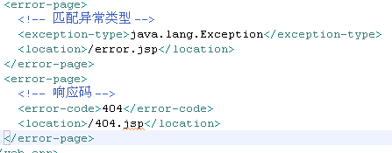
*isErrorPage:是否产生exception内置对象。默认是false
*contentType：和response.setContentType()作用完全一样。
*pageEncoding：指示服务器读取jsp时使用的编码。
指示服务器读取jsp时使用的编码,同时有contentType的作用。

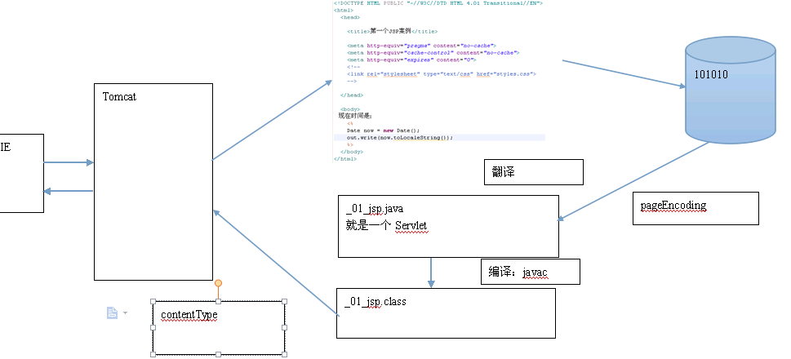
*isELIgnored：默认值是false。指示是否忽略EL表达式。
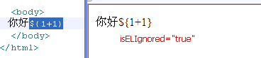

- taglib指令：
作用：引入外部的标签。
属性：
uri:标签的名称空间
prefix:前缀
- include指令：
作用：页面包含
属性：file。路径以/开头，表示当前应用。
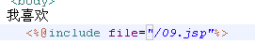

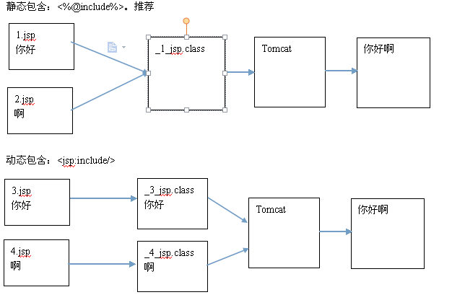

六、JSP中的常用内置标签（动作元素）
- jsp:include
作用：动态包含。
属性：page，执向被包含的页面路径。如果路径以”/”开头，代表者当前应用。如果不以”/”开头，表示相对路径
- jsp:forward
作用：请求转发
属性：page，执向被包含的页面路径。如果路径以”/”开头，代表者当前应用。如果不以”/”开头，表示相对路径

<jsp:forward page="/09.jsp"></jsp:forward>

- jsp:param
作用：传递请求参数。结合其他标签来使用
源页面：
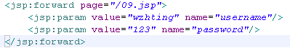
目标页面：
